Федеральное государственное образовательное бюджетное

учреждение высшего образования

**«Финансовый университет при Правительстве Российской Федерации»**

**(Финансовый университет)**

Колледж информатики и программирования

**ОТЧЁТ**

**По лабораторной работе**

**№2**

Дисциплина/Профессиональный модуль: Операционные системы

Выполнила студентка Чимен Дарья

Группы: 2ОИБАС-1222

Преподаватель

Сибирев И.В.

Оценка за работу :_______

**Москва – 2023г.**

**Лабораторная работа №2**

**Цель работы:** знакомство с возможностями интерпретатора командной строки и командами MS Windows, приобретение навыков работы со справочной системой командного процессора cmd, знакомство с командными файлами ОС MS Windows, приобретение навыков разработки и отладки сценариев MS Windows.

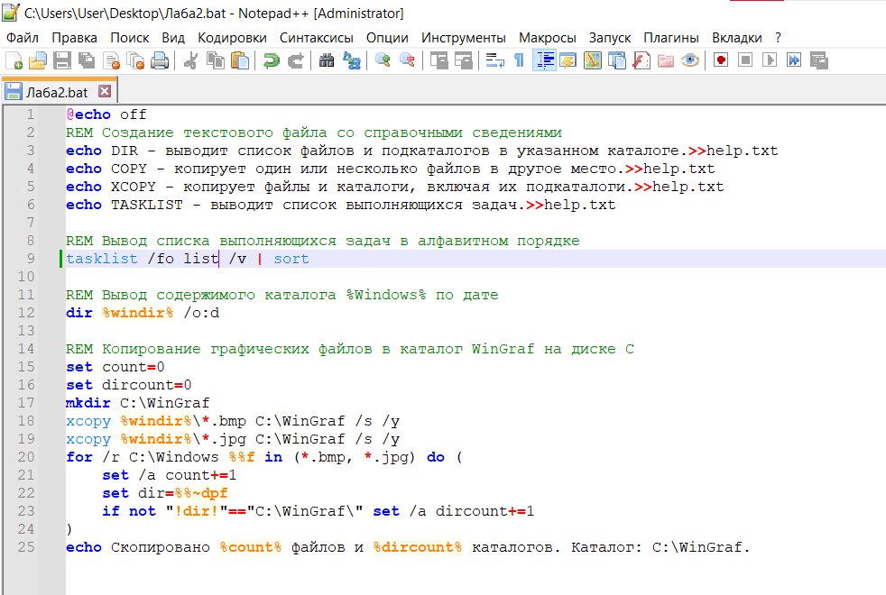

**Вывод:** познакомились с возможностями интерпретатора командной строки и командами MS Windows, приобрели навыки работы со справочной системой командного процессора cmd, познакомились с командными файлами ОС MS Windows, приобрели навыки разработки и отладки сценариев MS Windows.